Elipsy nov.13.-17.nov.
Po.  13 | Téma: Kamarátstvo / požičiavanie  V škôlke, na záhrade a niekedy aj na výletoch máme veĺa hier, nástrojov a vecí s ktorými radi pracujeme a hráme sa snimi.  Občas sa stane, že sa viac detí chce hrať s rovnakou hračkou. Ako sa kamaráti môžu v takejto situácii dohodnúť?  - Diskutujeme s detmi o možnostiach  - Ako sa opýtať: "Môžem si prosím požičiať strúhatko, lopatu, šarkana...", "Požičiaš mi prosím na chvíĺu …."  - Ako sa dohodnúť: "Najprv dokončím svoju prácu a potom ti požičiam....", "Môžeme sa striedať!", "Môžeš si ...na chvíločku požičiať, ale potom mi …. prosím vráť, budem to ešte potrebovať." Alebo "Dnes by som stým chcel pracovať ja, zajtra môžeš zas ty."  - A ako sa môžeme dohodnúť, keď sme si niečo vybrali naraz a každý chce byť prvý? Môžeme si zahrať "Aka, fuka..."
Ut.  14 | Moja úloha v škôlke: Jesenné záhradkarčenie  Spolu upravíme starý záhon a nasadíme doňho tulipány, narcisi a krokusi. To ste vedeli, že tieto kvety rastú z cibuliek? A tieto cibuľky počkajú celú zimu pod zemou a na jar nás prekvapia farebnými kvetmi. | 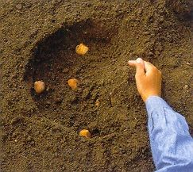
St.  15 | ( Minulý týždeň sa mi podarilo zabudnúť matroš a tak začíname, až dnes.)  Jeseň: Strom je veľký dom  Viete otom, že strom je vlastne taký veľký dom?  A kto vňnom vlastne býva?  - Na zem prestrieme namaľovaný strom (asi plátno) a vedľa neho poloíme vrecúško s obrázkami zvieratiek = jež bledý, netopier, sviňa divá, líška obyčajná, veverica obyčajná, sova lesná, ďateľ veľký, sojka škriekavá, roháč obyčajný, mravec hôrny)  - 3 škôlkari po jednom prídu a vytiahnu z vrecúška vždy jedno zvieratko. Učiteľka prečíta o zvieratku básničku a škôlkar skúsi prilepiť (suchý zips) zvieratko na časť stromu v ktorom býva.  (Aktivitu strom je veľký dom opakujeme aj daľšie 2 stredy zo zvyšnými zvieratkami a ich básničkami ktoré su napísané na zadnej strane zvierat, táto aktivita sa bude nachádzať v kozmickej poličke) | 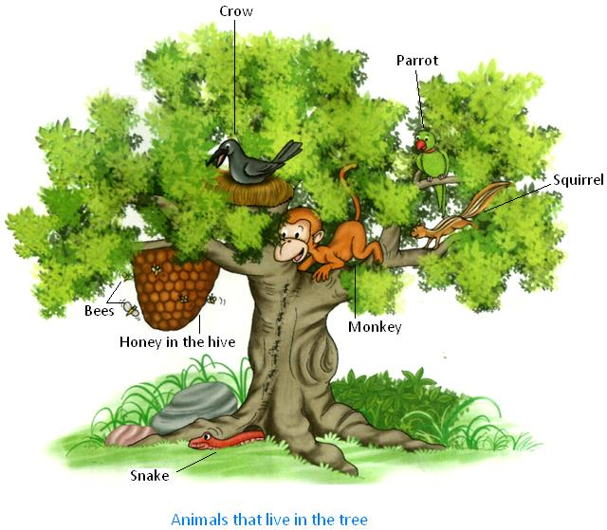
Št.  16 | Expedícia :  Podĺa počtu a počasia sa rozhodneme, kam nás nôžky zavedú. | 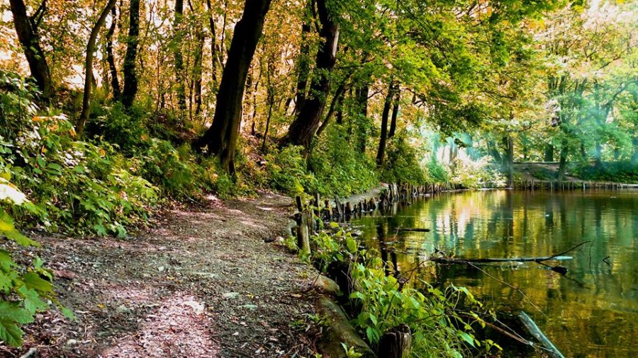
Pi.  17 | VOĽNO | 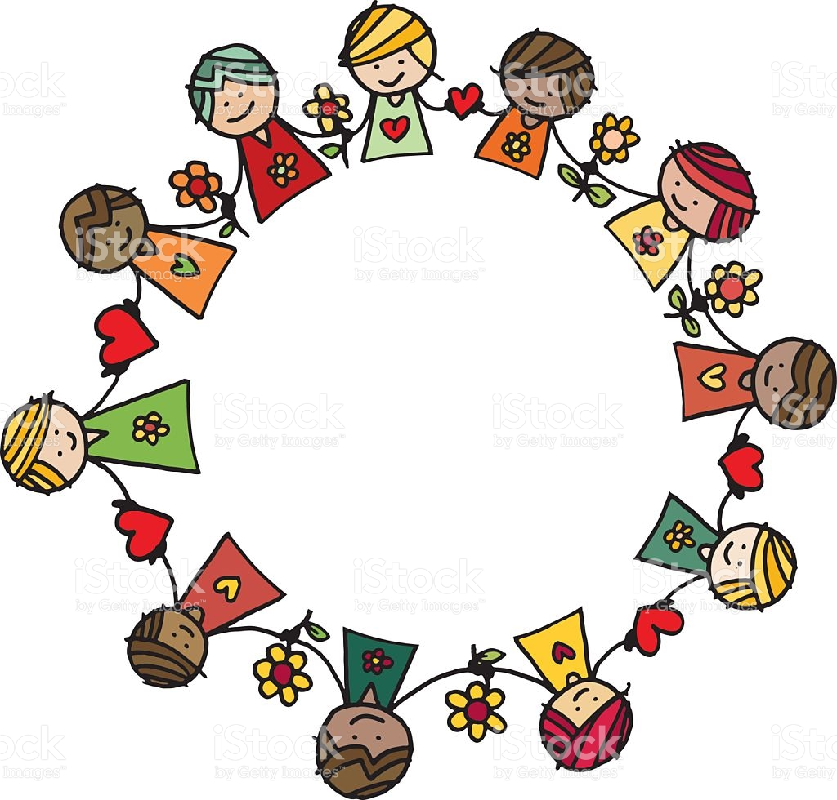

Elipsy nov.20.-24.nov.
Po.  20 | Téma: Kamarátstvo /"Čauky!"  Kedy sa zdravíme? Diskusia. Keď sa stretneme s kamarátmi. Kedˇ prídeme do obchodu, na poštu alebo sa zoznamujeme. Zdravíme sa dokonca aj ked sa lúčime.  Ľudia sa zvyčajne zdravia tak, že si niečo povedia. Aké pozdravy poznáte?  - Napríklad keď sa zdravím s kamarátom povieme si Ahoj alebo Čau.  - Keď sa zdravím s tetou predavačkou, alebo s niekym koho ešte nepoznám väčšinou poviem Dobrý deň alebo Dovidenia.  - Dokonca máme aj rôzne pozdravy pre rôzne časti dňa. Ráno si prajeme dobré ráno, na obed zas dobrý deň a večer sa už zdravíme dobrý večer a niekedy si aj poprajeme dobrú noc.
Ut.  21 | Moja úloha v škôlke: Umývanie rúk  Včera sme sa rozprávali otom ako sa zdraví. Pamätáte?  Používali sme nato ústa - zdravili sme sa slovami.  No pozdraviť sa môžeme aj inak. Dokonca bez toho, aby sme otvorili ústa. Viete ako?  No predsa naším telom!  - Niekedy sa zdravíme úsmevom  - Niekedy kývnutím hlavy  - Niekedy zamávame rukou  - A niekedy si ruky aj podáme.... a aj preto by naše ruky mali byť čisté! A preto si dnes ukážeme ako na to!  Nasleduje ukúžka umývania rúk (po skupinách)
St.  22 | Jeseň: Strom je veľký dom  Viete otom, že strom je vlastne taký veľký dom?  A kto vňnom vlastne býva?  - Na zem prestrieme namaľovaný strom (asi plátno) a vedľa neho poloíme vrecúško s obrázkami zvieratiek = jež bledý, netopier, sviňa divá, líška obyčajná, veverica obyčajná, sova lesná, ďateľ veľký, sojka škriekavá, roháč obyčajný, mravec hôrny)  - 3 škôlkari po jednom prídu a vytiahnu z vrecúška vždy jedno zvieratko. Učiteľka prečíta o zvieratku básničku a škôlkar skúsi prilepiť (suchý zips) zvieratko na časť stromu v ktorom býva.  (Aktivitu strom je veľký dom opakujeme aj daľšie 2 stredy zo zvyšnými zvieratkami a ich básničkami ktoré su napísané na zadnej strane zvierat, táto aktivita sa bude nachádzať v kozmickej poličke)
Št.  23 | Expedícia :  Podĺa počtu a počasia sa rozhodneme, kam nás nôžky zavedú.
Pi.  24 | Opakovanie:  - Podávame si elipsový kamienok, kto ho drží, môže povedať, čo sa mu páčilo tento týžden v škôlke/na výlete.  - Pripomíname si, o čom sme sa royprávali na elipsách a čo nové sme sa naučili (môžeme s kamienkom alebo bez)  - Prajeme si krásny víkend

Elipsy nov.27.-.dec.1.
Po.  27 | Téma: Kamarátstvo / Skok sem, skok tam, alebo radšej počkám?  - Viete čo to znamená, keď sa hovorí o skákaní do reči?  (diskusia) Znamená to, že niekoho nenechám dohovoriť a začnem miesto počúvania rozprávať ja.  - Také skákanie do reči môže byť veĺmi nepríjemné. Veď každý by chcel, aby ho jeho kamaráti vypočuli. Keď sa navzájom počúvame, tak nám rozprávanie ide lahšie, lepšie sa dohodneme a robí nám to viac radosti.  - Veľa krát sa nám v škôlke stane, že sa mi učiteľky Dorka, Zuzka alebo Simonka rozprávame s niakym škôlkárom a vy sa zrovna chceme na niečo opýtať. Aby sme si neskákali do reči, máme tu unás v škôlke taký zvyk. Velkáči ho už určite poznajú, že?  - Kedˇ sa chcem pridať do rozhovoru, alebo sa potrebujem niečo spýtať a dospeláci alebo moji kamoši zrovna odpovedajú už niekomu inému, môžem prísť a pohladkať po ruke toho ským sa chcem rozprávať a počkám kým sa dorozpráva a vyzve ma ktomu aby som sa zapojil do rozhovoru. Takto bude vedieť, že aj ja by som sa rád niečo spýtal alebo povedal. (názorná ukážka)
Ut.  28 | Moja úloha v škôlke: Dopĺňanie  V stede elipsy je pod šatkou ukrytá miska s orechmi. Po vyzvaní jeden zo škôlkarov misku odokryje a deti hádajú o čom asi tak bude dnešná elipsa.  - Myslíte si, že vtejto miske je dosť orieškov pre každého škôlkara? (v miske bude len 5 orechov)  - Aby si mohol lúskať oriešky každý, je veľmi dôležité, aby každý kto už oriešok vylúskal túto misku znovu doplnil.  - V škôlke máme viac materiálu, ktorý treba dopĺňať. A preto sa teraz prejdeme po našich triedach a pozreme sa čo všetko budeme dopĺňať. (Kukurička, vatové tampóniky, toaletný papier, handričky, vodu...)  - Všetky tieto veci, máme v našom dopĺňaciom šuflíku tu! Takto budeme mať dosť pre všetkých :) | 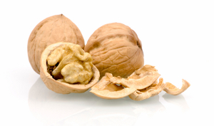
St.  29 | Jeseň: Strom je veľký dom  Viete otom, že strom je vlastne taký veľký dom?  A kto vňnom vlastne býva?  - Na zem prestrieme namaľovaný strom (asi plátno) a vedľa neho poloíme vrecúško s obrázkami zvieratiek = jež bledý, netopier, sviňa divá, líška obyčajná, veverica obyčajná, sova lesná, ďateľ veľký, sojka škriekavá, roháč obyčajný, mravec hôrny)  - 3 škôlkari po jednom prídu a vytiahnu z vrecúška vždy jedno zvieratko. Učiteľka prečíta o zvieratku básničku a škôlkar skúsi prilepiť (suchý zips) zvieratko na časť stromu v ktorom býva.  (Aktivitu strom je veľký dom opakujeme aj daľšie 2 stredy zo zvyšnými zvieratkami a ich básničkami ktoré su napísané na zadnej strane zvierat, táto aktivita sa bude nachádzať v kozmickej poličke)
Št.  30 | Expedícia :  Podĺa počtu a počasia sa rozhodneme, kam nás nôžky zavedú.
Pi.  1 | Opakovanie:  - Podávame si elipsový kamienok, kto ho drží, môže povedať, čo sa mu páčilo tento týžden v škôlke/na výlete.  - Pripomíname si, o čom sme sa royprávali na elipsách a čo nové sme sa naučili (môžeme s kamienkom alebo bez)  - Prajeme si krásny víkend

